# Milliyetçi Hareket Partisi Genel Merkezi’ne

***07 Haziran 2015 tarihinde yapılacak olan 25. Dönem Milletvekilli***ğ***i Genel Seçiminde ……………………………. seçim çevresinden Milletvekili Aday Adayı olmak istiyorum.***

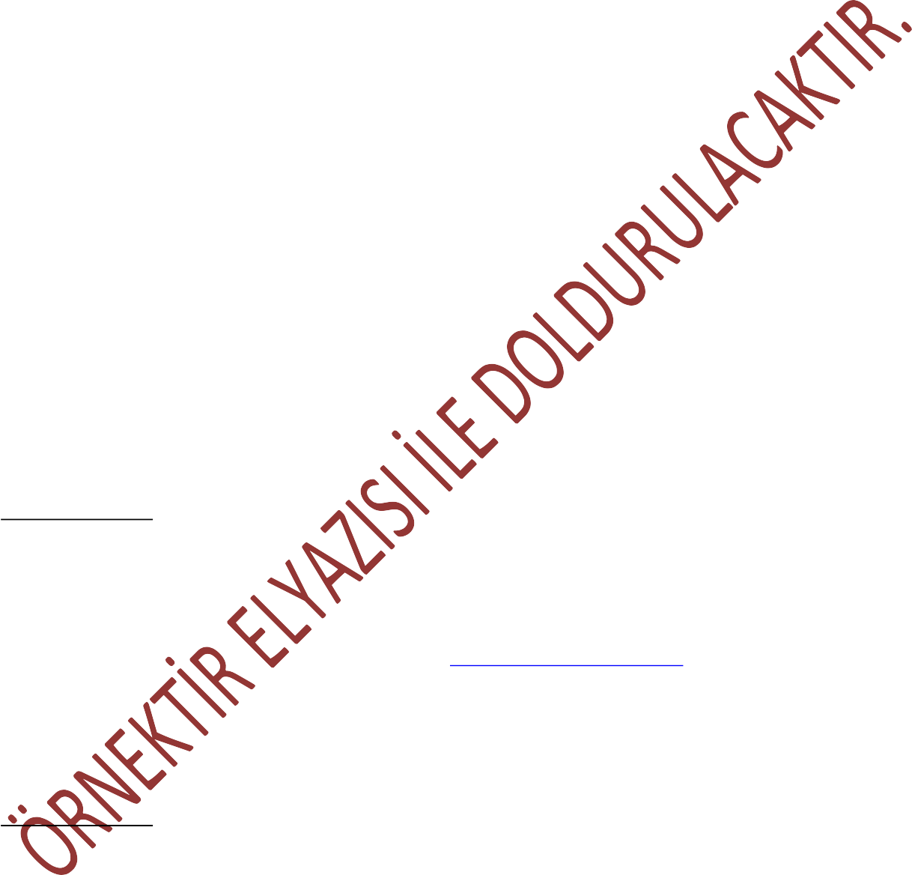

***Gerekli evraklar ekte sunulmu***ş***tur. Saygılarımla arz ederim.***

## …../…../ 2015

Adı Soyadı İmza

EKLERİ :

1. Başvuru dilekçesi (1 suret)
2. Aday adaylığı formu (1 suret)
3. Nüfus cüzdanı fotokopisi (2 suret) 4-Öğrenim belgesi (2 suret)

5-Cumhuriyet Savcılığından alınan sabıka kâğıdı (2 suret aslı)

6-Öz geçmişi, (Elektronik ortamda yazılarak [secimisleri@mhp.org.tr](mailto:secimisleri@mhp.org.tr) adresine gönderilecek 7-Askerlikle ilişiği olmadığına dair belge (1 suret)

8-4 (Dört) adet vesikalık fotoğraf

9-Kamu ve Teşkilat yöneticilerinin görevinden ayrıldığını gösterir belge (1 suret) 10-2000 TL (İkibin Türk Lirası) Banka dekontu (1 suret)

## ADRESİ :

Ev Tel :

Cep Tel :